Наименование детского сада: ГККП «Ясли-сад №86»
ФИО: Романевич Татьяна Федоровна
Должность: Воспитатель
Стаж работы: 17 лет
Категория: Первая
Тема: «В поисках клада»
Возрастная группа: Старшая

Технологиялық картасы
Технологическая карта
организованной учебной деятельности для подготовительной группы

Білім беру саласы/Образовательная область: «Познание»
Бөлім/Раздел: ФЭМП
Сабақтың нысаны/Форма проведения: Занятие-путешествие
Тақырыбы/Тема: «В поисках клада»
Мақсаты/Цель: Применяя полученные знания выполнить задания.
Мақсаттар/Задачи:
Білімділік/ Образовательные:
Продолжать учить детей анализу и синтезу, конструктивному мышлению: строить из деталей более сложные по заданному контуру. Упражнять в счёте в пределах 20 в прямом и обратном порядке. Уточнить знания о последовательности дней недели, времён года, названий месяцев. Закрепить умение ориентироваться по плану группы.
Дамытпалы/Развивающие:
Развивать смекалку, зрительную память, воображение, логику. Вырабатывать умения самостоятельно делать выводы.
Тәрбиелік/Воспитательные:
Воспитывать у детей доброжелательность, умение слушать и работать в коллективе, уважать их мнение. Воспитывать интерес к математике.
Жабдық/Оборудование: телеграмма, карта, цветок с загадками, сундук с сокровищами, мишени с фишками, карты для проверки «морские обитатели», схемы кораблей из деталей Д/и «Колумбово яйцо», план группы с отметкой места клада, карточки для записи решения задач, условные мерки 3см, 4см, 6см, схемы задач, бинокль, кораблики с примерами по количеству детей, карточка с заданием на каждого ребенка, Д/и «Колумбово яйцо», клей, карандаши простые, раскраска «Времена года».
Қос тілдік компонент/Билингвальный компонент: зима- қыс , весна - көктем , осень - күз , март - наурыз, апрель - сәуір , май- мамыр.

Тәсілдер  кезендері  Этапы  деятельности | Тәрбиешінің іс- әрекеті  Действия воспитателя | Балалардың іс- әрекеті  Действия детей
Мотивациялық-  қозғаушы/  Мотивационно-  побудительный | «Круг радости»:  «Доброе утро мы скажем друг другу,  С улыбкой посмотрим в глаза.  От этих улыбок глаза засияют,  И добрыми станут сердца.»  Мотивация с сюрпризным моментом: Сообщает, что пришла телеграмма от Феи из страны «Математика», но случилась беда, и слова все перепутались. Предлагает детям подумать, что нужно сделать, чтобы прочесть телеграмму. (приложение №1)  Д/и «Трик-трак» (разминка логического мышления детей)  - После зимы наступает лето.  - Март, апрель, май – осенние месяцы.  - Наурыз, сәуір, мамыр – весенние месяцы.  - Көктем это зима. | Строятся в круг, проговаривают слова.  Слушают.  Высказывают предположения.  Составляют текст телеграммы в порядке возрастания четных чисел.  Отвечают на вопросы, объясняют ответы.
Іздену ұйымдастырушы/  Организационно – поисковый | Проблемно-поисковый метод: Задает вопрос: на чём же мы отправимся в плавание?  Д/и «Колумбово яйцо».(приложение №2)  Предлагает построить корабли по схемам –Проверяет правильность выполнения задания у доски.  Проблемно-поисковый метод: Нужно узнать, за какое время каждый корабль доплывет до острова.  Объясняет задание:  У вас есть длинная голубая полоска – это наш путь. У каждой команды своя мерка: красная, зеленая и желтая – скорость вашего корабля, который вы построили.  Теперь проверьте, сколько раз ваша мерка уложится на вашем пути. Прикладывайте мерку к пути и отчертите место карандашом место, где мерка закончилась.  За какое время ваш корабль пройдет весь путь? (за 3 часа, за 4 часа и 2 часа)  На каком корабле мы доберемся быстрее? А почему получилось так?  Мозговой штурм  1. конкурс капитанов  -Капитанам необходимо хорошо ориентироваться на море, чтобы умело вести корабль. Для проверки их знаний задает им вопросы:  – Какой день недели сегодня?  – Какой день недели был вчера?  – Какой день недели будет завтра?  Сколько времён года вы знаете? Какое время года сейчас? 2.конкурс для команд  Задает вопросы командам: назовите зимние месяцы, осенние месяцы, весенние месяцы. Как они звучат на казахском языке?  Физминутка «Капитан»: Обращает внимание на то, что каждый матрос мечтает стать капитаном, и предлагает одному капитану провести физминутку. «Встал на мостик капитан,  Смотрит здесь, смотрит там.  То в бинокль, то в трубу —  Влево, вправо, за корму».  Д/и «Соедини по точкам» (разноуровневое задание) Смотрит в бинокль и видит кого-то, предлагает соединить точки линиями, чтобы узнать, каких морских обитателей увидели в море.(приложение №3)  Проверяет у доски, по образцу сообщает детям интересные факты из жизни морских обитателей.  Пальчиковая гимнастика:  «Пальчики перебираем и цепочку получаем».  Д/и «Пришвартуй шлюпку» Сообщает, что прибыли на место, пора высаживаться на берег. Для этого нужно спустить шлюпки на воду. Решить правильно пример, чтобы причалить.  Задачи на логику.  Обращает внимание на цветок на острове, он волшебные, срывает лепестки и читает логические задачки:  У бабушки Даши внучка Маша, кот Пушок, собака Дружок. Сколько у бабушки внуков? (1)  На дереве сидят 4 птицы: 2 воробья, остальные вороны. Сколько ворон? (2)  На березе росло 6 яблок, одно упало. Сколько осталось? (ни одного)  Что легче 1кг ваты или 1кг железа? (одинаково)  Закрепление обратного порядка счёта. Находит карту, и уточняет, где находится клад, предлагает посчитать в обратном порядке от 10 до 0, чтобы вернуться домой.  Работа с картой. Раздает схемы и предлает найти место, обзначенное на карте.  Решение задач по схемам: (разноуровневое задание) Сообщает о кодовом замке, предлагает открыть, решив задачи по схемам.  Открывает замок. | Рассуждают, предлагают виды транспорта.  Три команды строят по схемам, разных по уровню модель своего корабля, наклеивают части на схемы.  Измеряют линейкой «путь», мерку.  Проверяют сколько раз мерка отложится на «пути».  Сравнивают результаты.  Отвечают, объясняют.  Отвечают капитаны  команд.  Отвечают по командам, проговаривают на казахском языке.  Ребенок самостоятельно показывает всем детям физминутку:  правую руку ставят возле лба, поворачивают голову вправо, влево,  «смотрят» в бинокль и трубу.  Соединяют карандашом, определяют кто получился.  Смотрят, проверяют правильность выполнения.  Выполняют самостоятельно движения.  Считают пример на шлюпке, ставят к нужной пристани у доски.  Слушают, отвечают.  Рассматривают,  Обсуждают,  считают в обратном порядке.  Рассматривают,  ищут по группе, находят сундук.  Рассматривают схему, записывают решение.  Смотрят, что внутри.
Рефлевсивті – коррекциялаушы/  Рефлексивно – корригирующий | Рефлексия. Самооценка. Предлагает детям оценить себя самостоятельно, чтобы оценить свою работу нужно взять фишки: на красный круг кладет тот, кто справился со всеми заданиями, на желтый – кто допустил одну ошибку, на зеленный – кому было трудно выполнять задания. (Приложение №4)  Оценивает результаты занятия, поощряет активных детей. | Слушают.  Самооценка детей: фишки, раскладывают на мишени, обосновывают свой выбор.
Приложение №1
Дети | приглашаю | вас | на | остров
2 | 4 | 6 | 8 | 10
Чудес. | Найдите | спрятанный | клад. | Фея
12 | 14 | 16 | 18 | 20

Приложение №2
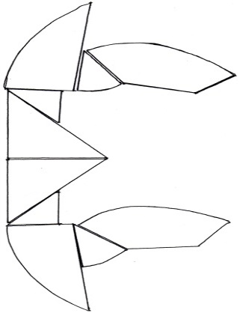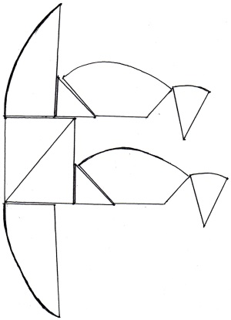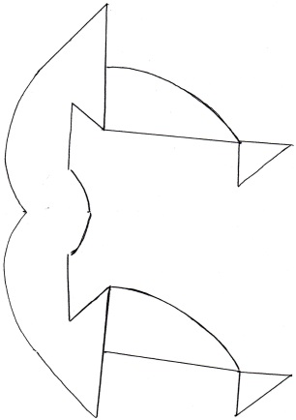

Приложение №3
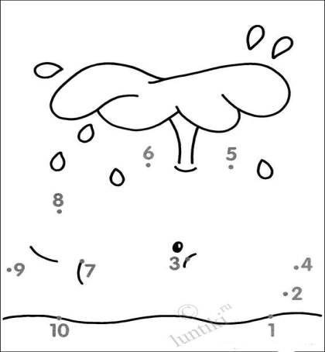
Дельфин Акула Кит

Приложение №4 «Мишень для оценки работы»
